Gratin dauphinois

**Les ingrédients**

* Lait
* Gousse d’ail
* Noix de muscade
* Patate (pomme de terre)
* Fromage
* Pincée de sel
* Beurre
* Crème fraîche

**Les étapes**

* Eplucher, laver et couper les pommes de terre en rondelles fines (NB : ne pas les laver APRES les avoir coupées, car l'amidon est nécessaire à une consistance correcte).
* Hacher l'ail très finement.
* Porter à ébullition dans une casserole le lait, l'ail, le sel, le poivre et la muscade puis y plonger les pommes de terre et laisser cuire 10 à 15 min, selon leur fermeté.
* Préchauffer le four à 180°C (thermostat 6) et beurrer un plat à gratin à l'aide d'une feuille de papier essuie-tout.
* Placer les pommes de terre égouttées dans le plat. Les recouvrir de crème, puis disposer des petites noix de beurre sur le dessus.
* Enfourner pour 50 min à 1 heure de cuisson.

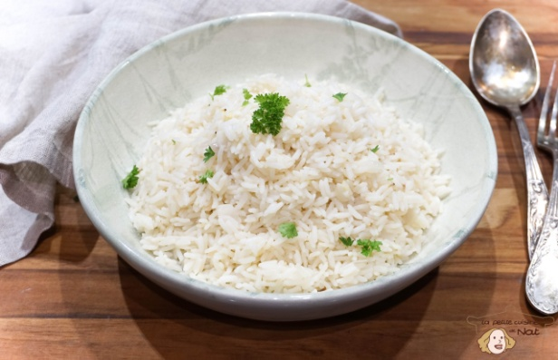Riz basmati

**Les ingrédients**

* Riz sautés
* oignon bouillon
* Petite cuillère de beurre
* Pincée de sel

**Les étapes**

* Dans un chaudron, rincez le riz à l’eau froide. Allez-y-en plusieurs fois, jusqu’à ce que l’eau devienne claire. Égouttez-le bien.
* Dans le même chaudron, recouvrez le riz d’eau froide. Ajoutez le sel et petite cuillère de beurre
* À feu élevé, portez le riz à ébullition. Une fois l’ébullition atteinte, baissez le feu au minimum. Mélangez le riz, et laissez cuire à couvert de 15 à 20 minutes sans y toucher.
* Retirez le chaudron du feu et remuez le riz délicatement avec une cuillère de bois.
* Remettez le couvercle et laissez reposer 5 à 10 minutes hors du feu.

Pain au sarrasin

**Les ingrédients :**

* 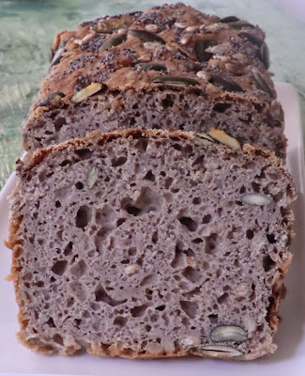75g de farine de sarrasin Exquidia
* 100 g de farine de riz blanche Exquidia
* 7 g de levure sèche Werz
* 1 c à s de gomme de guar Exquidia ou 1 c à s de poudre de psyllium
* 30 g de fécule de pomme de terre Exquidia
* 1 c à c de sucre moscabado
* 3 c à s d' l'huile d'olive
* un peu de sel
* 37 cl d'eau tiède
* 2 c à s de graines de pavot
* 2 c à s de graines de courge
* 2 c à s de graines de tournesol

**Les étapes :**

* Dans un saladier, versez l'eau tiédie, ajoutez la levure et laissez mousser.
* Ajoutez les farines, la gomme de guar, le sel, le sucre et l'huile d'olive
* Mélangez de nouveau la pâte et incorporez les graines.
* Chemisez un moule à cake avec du papier sulfurisé, et versez la pâte.
* Saupoudrez de graines.
* Mettez dans le four éteint avec un bol d'eau bouillante à coté.
* Laissez reposer le pain 2 heures....
* Faite cuire à 220° pendant une trentaine de minutes
* Enfoncez un couteau pour voir s'il est cuit...

Pain brioche

**Les ingrédients :**

8 personnes :

* 500gr de farine
* 100gr de sucre (voire moins)
* 100gr de beurre fondu
* 1oeuf
* 1cs de levure boulangère
* 1 verre de lait tiède
* 4cs d'eau de fleur d'oranger
* 1 poignée de grains de sésame grillés
* 1jaune pour dorer

**Les étapes :**

* Mélanger tout les ingrédients dans la map jusqu'a l'obtention d'une pâte bien souple et qui ne colle pas aux doigts, laisser reposer 1h a 1h30 a l'abri des courants d'air et dans un endroit tiède.
* Dégazer la pâte, la pétrir quelques minutes et former plusieurs boules en pressant la pâte entre le pouce et l'index pour en dégager une petite boule, les déposer sur une plaque huilée légèrement, dorer au jaune d'œuf (avec un peu de lait aussi) et saupoudrer de sésame, filmer et laisser reposer encore 40 min au bout de 40 min, enlever le film alimentaire et enfourner a 180° environ 25-30 min.

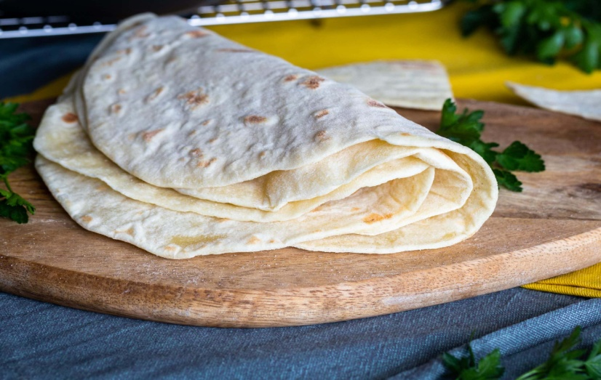 Pain libanais

**Les ingrédients :**

* 200 g de farine
* 1 cc de levure de boulanger déshydratée
* 1 cc de sel
* 1 pincée de sucre
* 100 ml d'eau
* 1 cc d'huile d'olive

Pour le Houmous

* 250 g de pois chiches cuits égouttés
* 1/2 cc de sel
* 2 cuil. à soupe de tahini (crème de sésame)
* 2 cuil. à soupe d'huile d'olive
* Persil plat

**Les étapes :**

* Diluez la levure de boulanger dans l'eau avec une pincée de sucre 10 minutes
* Mettez la farine et le sel dans un bol, mélangez bien et ajoutez l'eau avec levure, pétrissez jusqu'à formation d'une boule
* Mettez la boule sur le plan de travail et pétrissez 5 minutes. Huilez la boule obtenue et couvrez d'un film alimentaire, laissez lever 1 heure au moins
* Divisez la pâte en 4 après avoir chassé l'air, puis étalez la avec un rouleau à pâtisserie
* Faites cuire dans une poêle chaude sans matière grasse pour 3 à 5 minutes en retournant le pain
* Pour l’houmous, simplement mixez tous les ingrédients sauf le persil que vous mettrez sur l’houmous

Pain nan indien au fromage

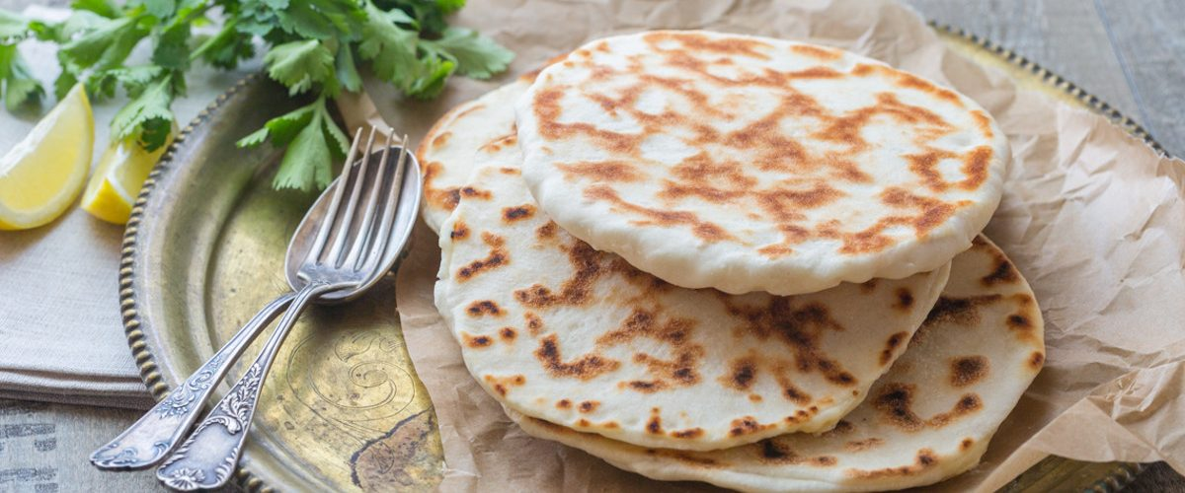**Les ingrédients :**

* 500 g farine
* 8 g levure de boulanger déshydratée
* 1 c.à café de sel
* 1 c.à café de sucre semoule
* 1 pot de yaourt à la grecque
* 4 c.à soupe d’huile d'olive
* 18 cl eau à température ambiante
* 12 portions vache qui rit

**Les étapes :**

* Mélangez tous les ingrédients secs : farine, levure, sel et sucre. Creusez un puits et ajoutez-y les ingrédients liquides : huile, yaourt et la moitié de l’eau.
* Pétrir la pâte, au robot ou à la main, en rajoutant le reste de l’eau au fur et à mesure, pendant une quinzaine de minutes. La pâte doit être souple, lisse et se décoller des parois du bol.
* Laisser reposer dans un endroit chaud et à l’abri des courants d’air pendant environ 1h30.
* Reprenez la pâte et détaillez-la en 12 pâtons. Etalez chaque pâton en disque d’environ 3 mm d’épaisseur sur votre plan de travail fariné. Étalez 2 portions de Vache qui rit sur un disque avec une cuillère puis recouvrez d’un deuxième disque de pâte. Pressez les bords délicatement pour souder. Recommencez l’opération avec les pâtons restants.
* Faites dorer les naan dans une poêle chaude avec un peu d’huile pendant 2 minutes de chaque côté et servez sans attendre.

Pain nan indien légumes

**Les ingrédients :**

**Pour les naans**

* 200g Farine
* 1Yaourt
* 1sachet Levure boulangère
* 1cuil. à café Sel
* 1Filet d'huile
* 5cl Eau tiède
* Calories = Elevé

**Pour la garniture**

* 0,25Chou fleur
* 1Avocat
* 0,25Concombre
* 1Petite boite de pois-chiches
* 1Yaourt à la grecque
* 2poignées Pousses de salade
* 1Filet d'huile
* 1cuil. à café Rase de curcuma
* Pincée de Sel
* Poivre de poivre

**Les étapes :**

* Dans un robot (ou un saladier), versez la farine, le sel, la levure; l'eau et l'huile. Ajoutez ensuite le yaourt et mélangez. Une fois une pâte homogène obtenue, laissez reposer environ 2h dans une pièce chaude, en recouvrant le saladier d'un torchon propre. Passé ce temps, la pâte a du doubler de volume. Détaillez-la en 4 et étalez-les au rouleau en galettes d'environ 1 cm d'épaisseur. Aplatissez-les avec un rouleau puis faites-les dorer dans une poêle chaude environ 2 min par face.
* Coupez le [chou-fleur](https://www.cuisineactuelle.fr/recettes-de-cuisine/legume/chou-fleur) en petits morceaux. Faites-les revenir dans une poêle avec l'huile, le curcuma, du sel et du poivre.
* Rincez les pois-chiches. Épluchez le [concombre](https://www.cuisineactuelle.fr/recettes-de-cuisine/legume/concombre) et détaillez-le en lamelles. Lavez et essorez la salade. Épluchez l'avocat et coupez-le en dés. Fouettez le yaourt avec un peu d'huile, du sel et du poivre. Dressez le tout dans des petits bols.
* Servez les naans garnis d'un mélange de ces ingrédients.

 Pain tacos

**Les ingrédients :**

**8 tacos**

* 175 g de farine de blé (ou de maïs)
* 1 c.à. Soupe de sel
* 10 cl d'eau tiède

**Les étapes :**

* Mettre la farine dans un saladier, ajouter du sel. Ajouter lentement, tout en remuant, l'eau tiède.
* Travailler la pâte avec les mains, elle doit être moelleuse, et ne plus coller. Ensuite, la laisser reposer recouvert environ 15 min.
* Diviser la pâte en 8 portions identiques. Etaler chaque morceau pour obtenir des galettes de 15 cm de diamètre environ.
* Préchauffer la poêle et, sans ajouter de graisse, cuire les tortillas environ 1 min, à température moyenne.
* Dès qu'elles commencent à gonfler, les aplatir pour qu'elles puissent cuire régulièrement. Elles sont prêtes dès qu'elles présentent des tâches brunes.
* On peut préparer les tortillas pour les tacos à l'avance et les congeler.

Pain tortilla

**Les ingrédients :**

* 500 g de farine
* 9 cl d'huile
* 1 cui. à café de sel
* 1 cuil. à café de levure chimique
* 1/2 cuil. à café de sucre
* 300 ml de lait

**Les étapes :**

* Dans un récipient ou dans la cuve de votre robot, mettez tout les ingrédients ensemble (farine, huile, sel, levure, sucre et lait).
* Mélangez et pétrissez la pâte jusqu'à ce qu'elle soit homogène soupe et non collante.
* Couvrez et laissez reposer la pâte durant 30 min. Divisez la pâte en 16 boules puis aplatissez finement chaque boule à l'aide d'un rouleau à pâtisserie en farinant légèrement le plan de travail.
* Mettez les galettes à cuire dans une poêle chaude sans ajout de matière grasse. retournez la galette dès que vous voyez des petites bulles qui commencent à se former, laisser cuire 40 seconde sur l'autre face puis retournez la encore une fois sur l'autre face dès que la galette gonfle, retirez du feu.

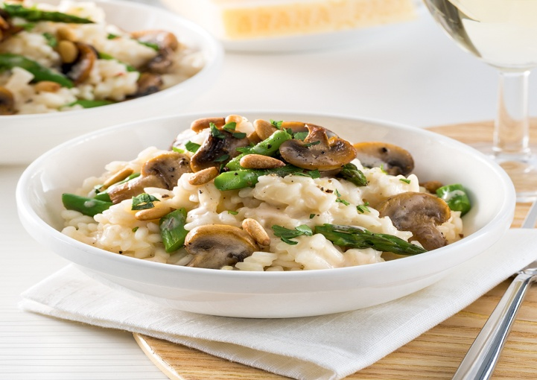 Risotto aux champignons

**Les ingrédients :**

* Riz a risotto
* Champignon de paris
* Oignon
* 1 grande cuillère de crème fraiche
* Bouillon de legumes
* Parmeson
* 1 petite cuillère de beurre
* Epices
* Herbes
* Gousse d’ail
* 1 c. a soupe d’huile d’olive

**Les étapes :**

* Dans une casserole, porter le bouillon de légumes à ébullition. Réduire l’intensité du feu et maintenir le bouillon frémissant (il doit rester bien chaud tout au long de la préparation).
* Dans une autre casserole, faire fondre le beurre à feu moyen. Cuire les échalotes et l’ail 1 minute.
* Ajouter le riz et cuire 1 minute en remuant.
* Verser le vin blanc et cuire à feu doux de 2 à 3 minutes, jusqu’à absorption complète du liquide.
* Verser 250 ml (1 tasse) de bouillon chaud et poursuivre la cuisson à feu moyen en remuant sans arrêt, jusqu’à ce que le liquide soit complètement absorbé. Répéter cette opération en versant 250 ml (1 tasse) de bouillon à la fois et en remuant constamment, jusqu’à ce qu’il n’y ait plus de bouillon chaud et que le riz soit crémeux.
* Pendant ce temps, chauffer l’huile à feu moyen dans une poêle. Cuire les champignons et les asperges de 2 à 3 minutes.
* Ajouter les fines herbes, les champignons, les asperges, le parmesan et les noix de pin dans la casserole. Saler, poivrer et remuer.

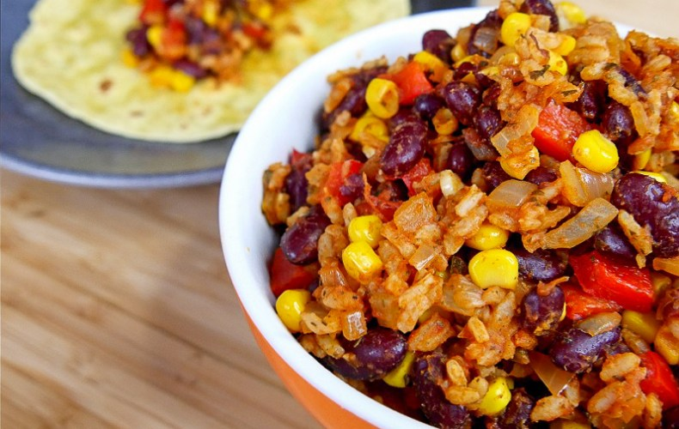 Haricot rouge a la mexicaine

**Les ingrédients :**

* 500 g haricots rouges cuits
* 150 g riz cuit
* 140 g maïs cuit
* 250 g [salsa](https://sain-delicieux.fr/recettes/sauce-salsa/)
* 1 oignon
* 1 gousse d'ail
* 1 c-à-s mélange mexicain (ou de cumin)
* 1 bouquet de coriandre hachée
* Pincée de Sel
* Pincée de poivre

**Les étapes :**

* Épluchez et émincez l'ail et l'oignon.
* Dans une poêle à feu moyen, faites revenir l'ail et l'oignon avec l'huile d'olive 5 minutes.
* Ajoutez les haricots, le riz, le maïs et la salsa dans la poêle, mélangez et laissez cuire 10 minutes (pensez à remuer de temps en temps).
* Ajoutez les épices (et la coriandre hachée) et mélangez. Poursuivez la cuisson 1 ou 2 minutes. Servez chaud et dégustez.